NOM / Prénom : ………………………………………… Classe : ………..

Connaitre / situer :

1) En Europe à la fin du 19ème siècle, la ville prend de l’importance avec les progrès techniques, c’est la révolution …. ?
2) Quel art apparait en 1900 en Europe ? …
3) De quoi ces artistes s’inspirent-ils ? …
4) Que vont-ils réinventer ? …
5) Donne 2 exemples d’œuvres d’art de 1900 avec leur élément d’inspiration : …
6) Qui a réalisé les décorations des bouches de métro de Paris ? …
7) Donne 2 exemples de réalisations construites en 1900, encore visibles aujourd’hui à Paris : … et …

8) Aujourd’hui, comment appelle t- on les objets (fonctionnel et décoratif) que l’on réinvente avec des formes ou des couleurs « plus à la mode » ?

9) Comment s’appelle le musée qui a une façade végétalisée (réalisée avec des plantes) ? …
10) Dans quelle ville se trouve t-il ? …
11) Pourquoi la nature est encore aujourd’hui un sujet de société ? …

12) Question bonus : quelque chose que tu as appris sur la leçon et pour laquelle je n’ai pas posé de question.

13) Reconnaitre/ décrire / expliquer :
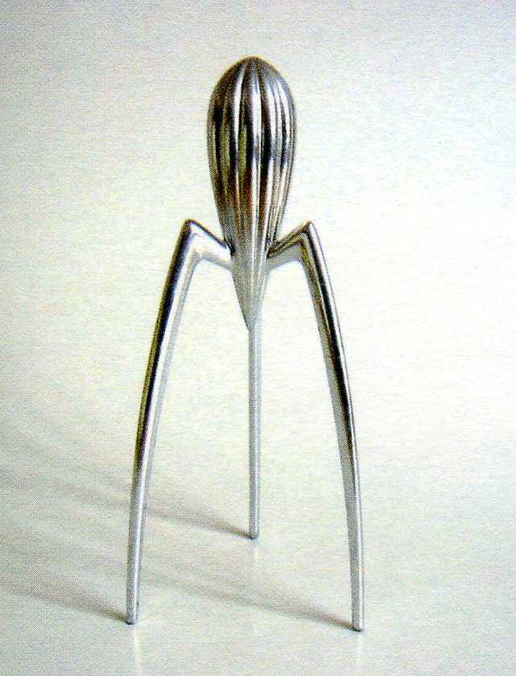
Qu’est ce que c’est (titre) ? ……………………………………
Qui l’a réalisé ? …………………………………………………
Quand ? ………………………………………………………..
Quels sont les deux éléments qui on inspiré cette forme ?
Un ………………………… et un ………………………………
A

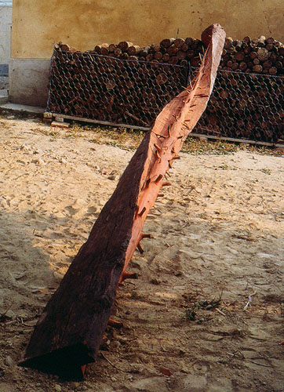
Comment et avec quoi a été réalisé cette œuvre ?
…………………………………………………………………….
Qu’est ce que l’artiste veut montrer ?
…………………………………………………………………….
B

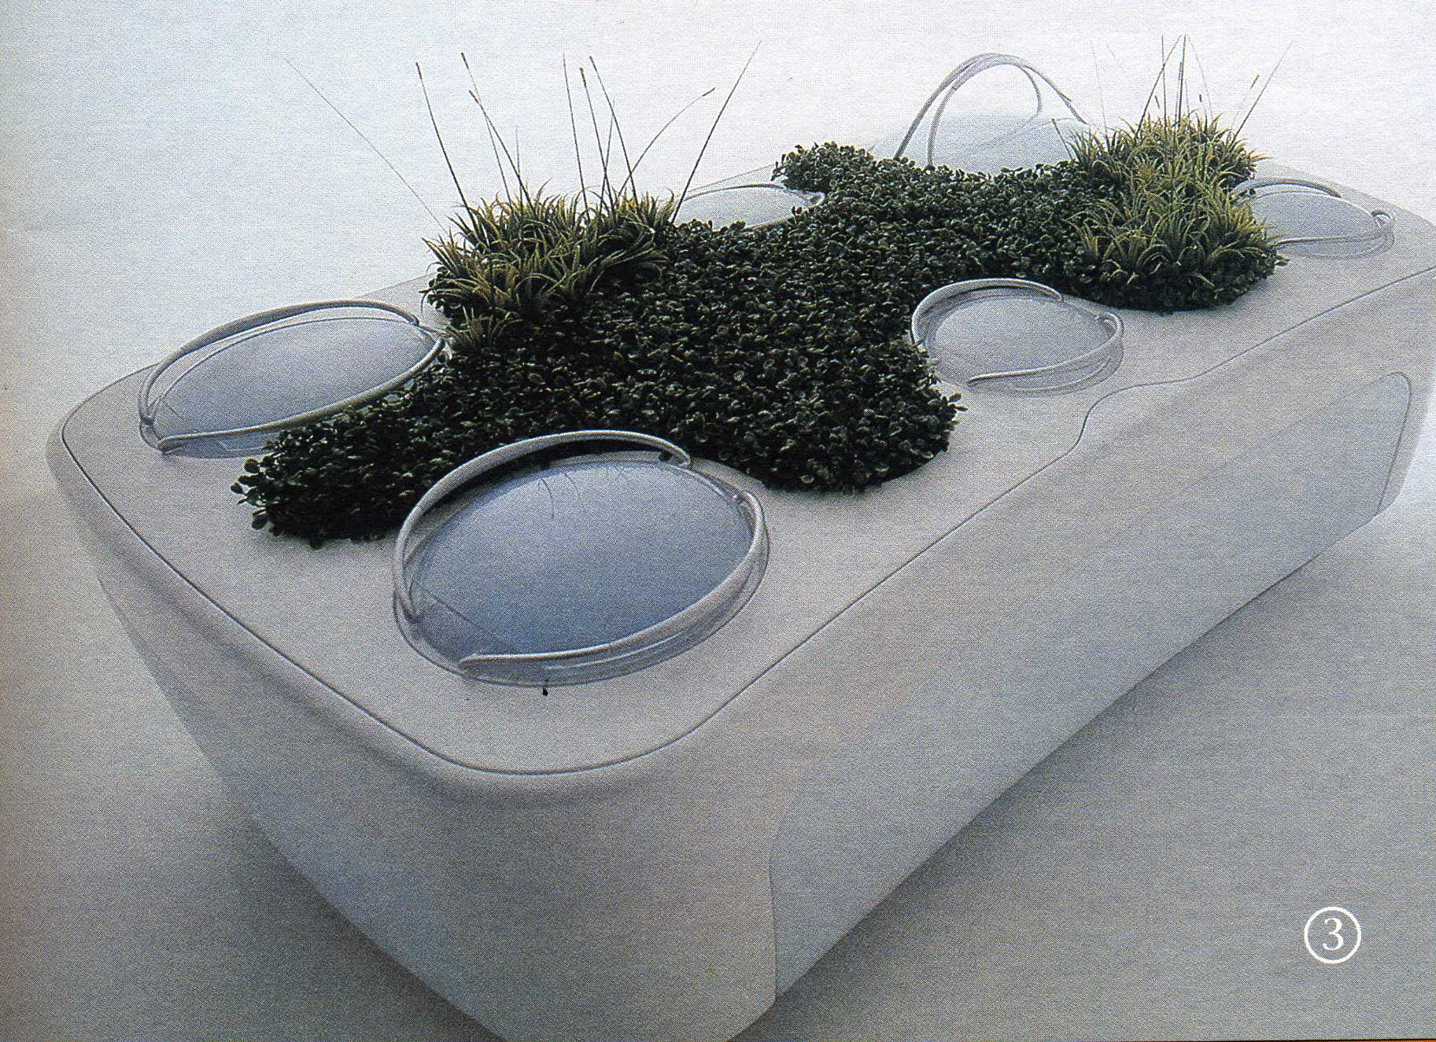
Qu’est ce que c’est ? ………………………………….
Quelle est la fonction des plantes ?
…………………………et ……………………………
C

14) Utiliser le bon vocabulaire :
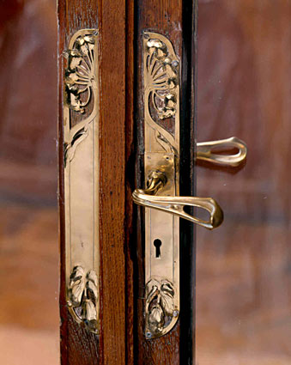
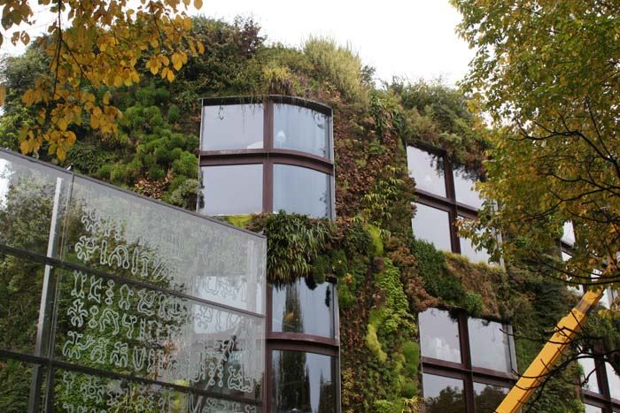
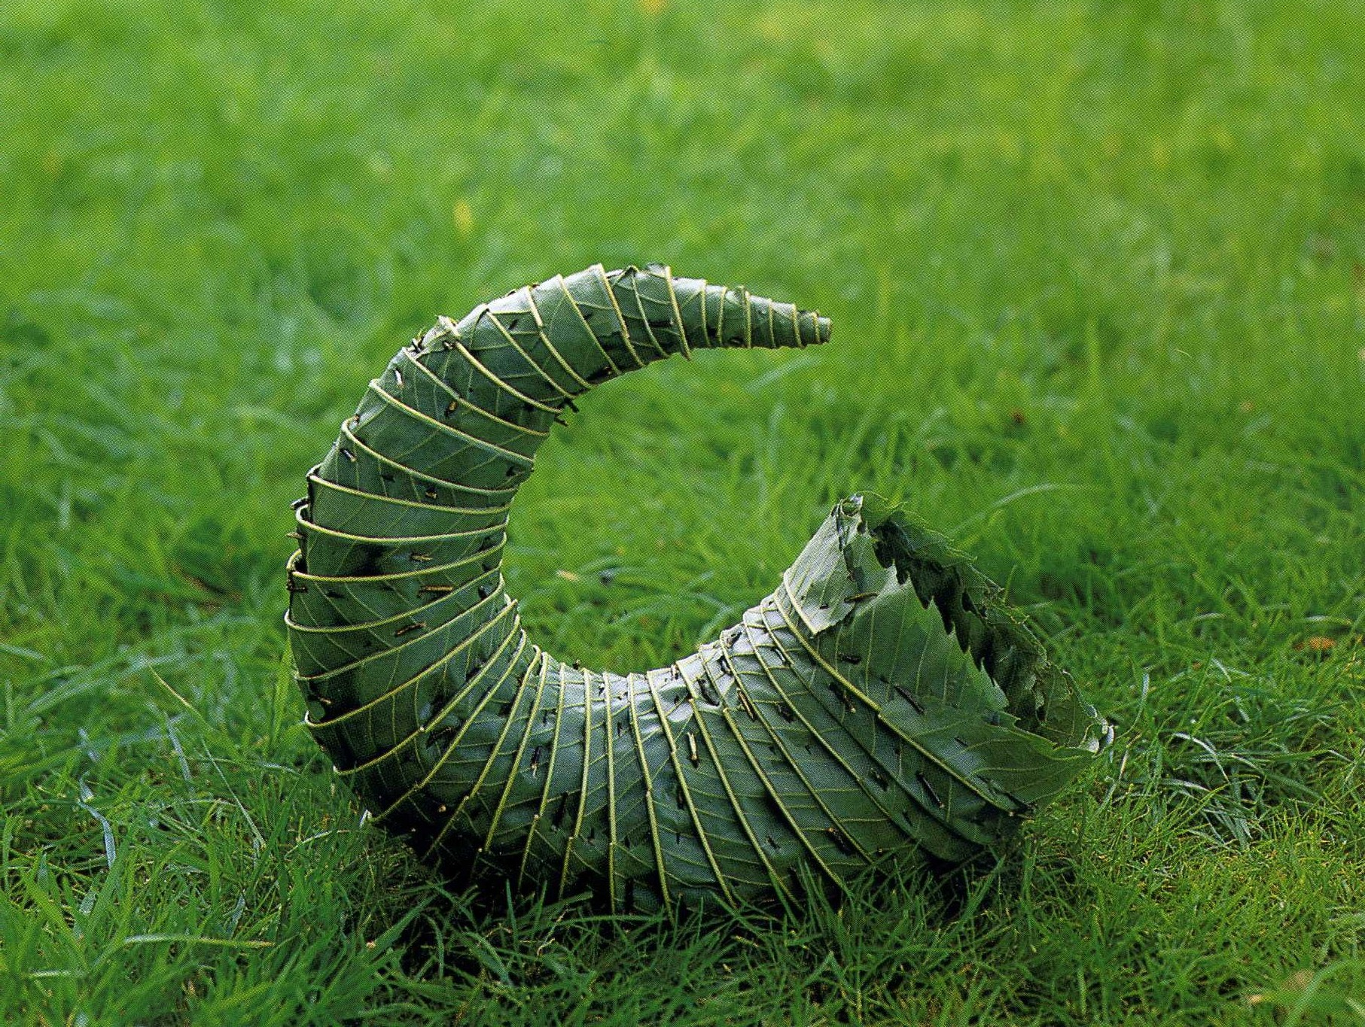

Design
Sculpture
Objet décoratif
Architecture

Pl 1 | Maitrise de la langue
 | Connaitre du vocabulaire | 8 -14
 | Observer, Décrire, Analyser | 13 A-B-C
 | Faire une phrase cohérente | 5 – 11- 13B
Pl 5 | Culture humaniste
 | Connaitre des références de l’histoire de l’art étudiées en cours | 5 - 6 - 7- 9
 | Situer les œuvres dans le temps et l’espace, dans un contexte historique et culturel. | 1 -2 - 3 - 4  10
 | Esprit critique pour comprendre le monde | 11 – 13B-C
 | Faire preuve d’intérêt, de curiosité  pour la culture (?) | 12 bonus

